SỞ GIÁO DỤC VÀ ĐÀO TẠO  TP. HỒ CHÍ MINH  TRƯỜNG THPT AN LẠC | ĐỀ KIỂM TRA CUỐI KÌ I - NĂM HỌC 2023-2024  MÔN VẬT LÍ– KHỐI 11  ĐỀ A  Thời gian làm bài: 45 phút
Họ và tên: …………………………………………………Lớp: …………..SBD:………………….
Chữ kí giám thị 1:………………………..  Chữ kí giám thị 2:……………………….. | Mã phách | Số thứ tự:  ………….

------------------------------------------------------------------------------------------------------------

Đề A | Điểm: | Chữ kí giám khảo:  ….……………… | Mã phách | Số thứ tự:  ………….
Hướng dẫn làm bài:
Để trả lời các câu trắc nghiệm dạng A, B, C, D… bạn đánh dấu tick ( ) vào ô chọn.

Câu 1: Dao động của hệ (vật) nào sau đây không là dao động tự do?
A. Con lắc lò xo.
B. Cái võng dao động khi đưa bằng máy.
C. Con chim ruồi đang bay tại chỗ trong không trung.
D. Con lắc đơn. .
Câu 2: Để dao động của cái võng không tắt dần ta cầm tay vào võng đưa liên tục. Dao động của cái võng lúc đó được gọi là
A. dao động cưỡng bức. B. dao động duy trì.
C. dao động tắt dần. D. dao động tự do.
Câu 3: Bước sóng là
A. khoảng cách giữa hai điểm dao động cùng pha trên phương truyền sóng.
B. khoảng cách ngắn nhất giữa hai điểm dao động ngược pha.
C. quãng đường mà sóng truyền được trong một chu kỳ dao động.
D. khoảng cách ngắn nhất giữa hai điểm dao động ngược pha trên phương truyền sóng.
Câu 4: Bức xạ điện tử có bước sóng 500 nm thuộc vùng nào trong thang sóng điện từ?
A. Hồng ngoại. B. Sóng vô tuyến.
C. Tử ngoại. D. Ánh sáng nhìn thấy.
Câu 5: Điều kiện để hai sóng cơ khi gặp nhau, giao thoa được với nhau thì hai sóng phải
A. cùng biên độ và có độ lệch pha không đổi theo thời gian.
B. cùng tần số, cùng phương.
C. là hai sóng kết hợp.
D. cùng phương và có độ lệch pha không đổi theo thời gian.

Câu 6: Khi có sóng dừng trên một đoạn dây đàn hồi, khoảng cách giữa hai nút sóng liên tiếp bằng
A. một nửa bước sóng. B. một bước sóng.
C. một phần tư bước sóng. D. hai lần bước sóng.
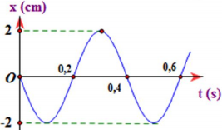
Câu 7: (1đ) Một vật dao động điều hòa trên trục Ox. Hình bên là đồ thị biểu diễn sự phụ thuộc của li độ x vào thời gian t. Xác định chu kì T và tần số góc ω của dao động.

Trả lời: T = ……….s , ω = ……………Rad/s

Câu 8:(1đ) Thực hiện thí nghiệm sóng dừng với bộ thí nghiệm như trong hình.
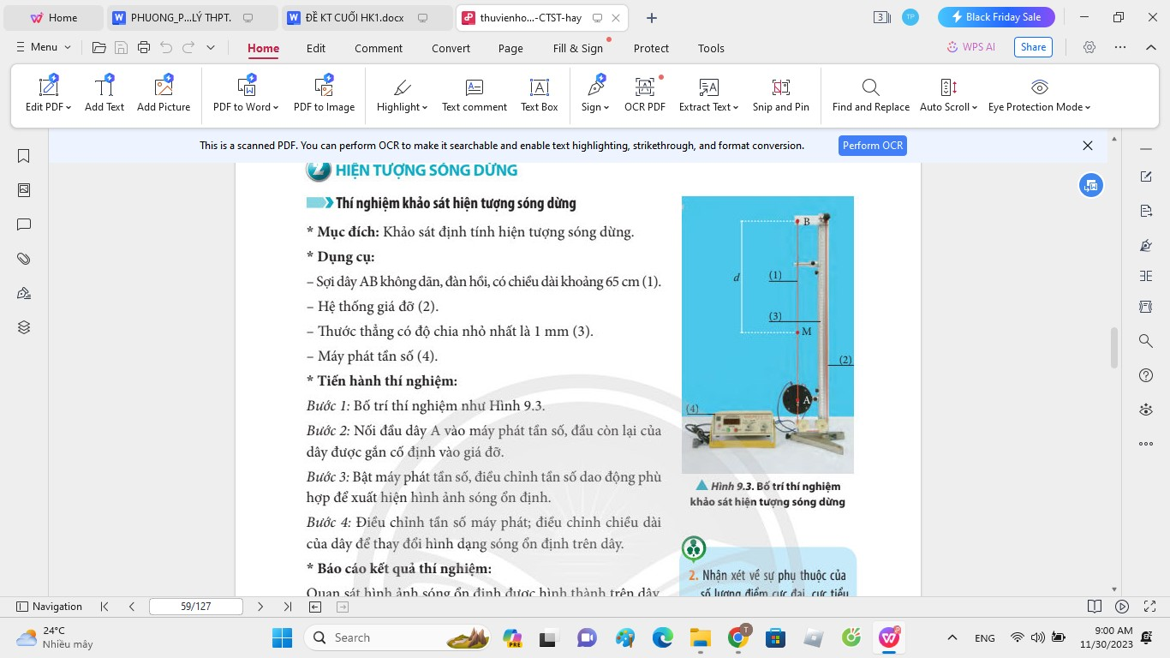
a) Hãy kể tên các dụng cụ cần thiết.
…………………………………………………………………………………………………………………………………………………………………………………………………………………………………………………………………………
b) Giải thích nguyên nhân hình thành bụng sóng và nút sóng.

……………………………………………………………………………………………………………………………………………………………………………………………………………………………………………………………………………………………………………………………………………….……………………………………………………………………………………………………………………………………………………………………………………………………

Câu 9:(1đ) Một nguồn rung dao động điều hòa tần số 80 Hz tạo ra sóng chạy trên sợi dây. Vào một thời điểm nhât định đồ thị li độ - quãng đường truyền sóng như hình vẽ. Xác định bước sóng λ và tốc độ truyền v của sóng này.
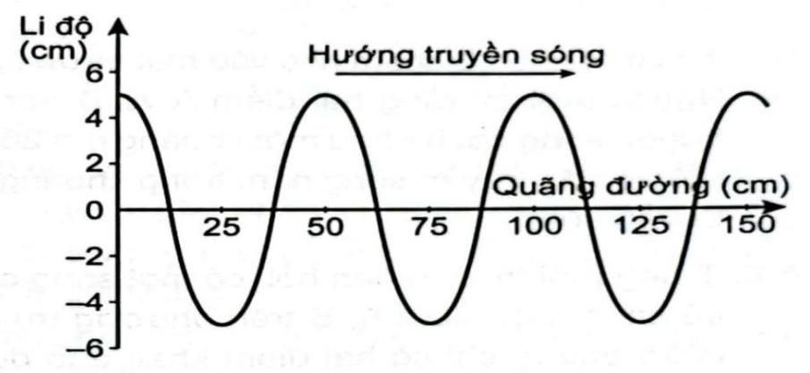

( Học sinh không ghi vào phần rọc phách)
------------------------------------------------------------------------------------------------------------

Trả lời: λ = ………….cm , v = ………………cm/s
Câu 10:(1,5đ) Một vật dao động điều hòa có phương trình li độ x = 4cos(2πt - π/2) cm.
a) Viết phương trình vận tốc.
b) Xác định gia tốc vật đó tại thời điểm t = 1 s.

……………………………………………………………………………………………………………………………………………………………………………………………………………………………………………………………………………………………………………………………………………………………………………………………………………………………………………….……………………………………………………………………………………………………………………………………………………………………………………………………………………………………………………………………………………………………………………………………………

Câu 11:(1đ) Trong thí nghiệm Young về giao thoa với ánh sáng đơn sắc, khoảng cách từ mặt phẳng chứa hai khe đến màn quan sát là 1,5 m. Trên màn quan sát, hai điểm M và N đối xứng qua vân trung tâm có hai vân sáng bậc 4. Dịch màn ra xa hai khe thêm một đoạn 50 cm theo phương vuông góc với mặt phẳng chứa hai khe. So với lúc chưa dịch chuyển màn, số vân sáng trên đoạn MN lúc này giảm đi bao nhiêu vân?

……………………………………………….……………………………………………………………………………………………………………………………………………………………………………………………………………………………………………………………………………………………………………………………………………

Câu 12:(1,5đ) Dây AB dài 150 cm căng ngang, đầu A gắn với nguồn rung biên độ nhỏ tần số 100 H_{Z} thì trên dây có sóng dừng như hình vẽ.
A
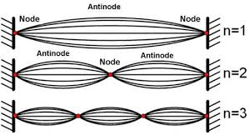
B
A
a) Tính vận tốc truyền sóng trên dây.
b) Muốn trên dây AB có 4 bụng sóng ta phải thay đổi tần số nguồn rung đến giá trị bao nhiêu?

( Học sinh không ghi vào phần rọc phách)

------------------------------------------------------------------------------------------------------------
……………………………………………………………………………………………………………………………………………………………………………………………………………………………………………………………………………………………………………………………………………………………………………………………………………………………………………….………………………………………………………………………………………………………………………………………………………………………………………………………………………………………………………………………………………………………………………………………………………………………………………………………………………………………….
……………………………………………………………………………………………………………………………………………………………………………………………………………………………………………………………………………………………………………………………………………………………………………………………………………………………………………….……………………………………………………………………………………………………………………………………………
----------------------------------------Hết----------------------------------------------
Hướng dẫn chấm Vật Lí 11 cuối kì 1

Đề A:
- Từ câu 1 đến câu 6 mỗi dấu tick đúng được 0,5đ.

Câu 1: B
Câu 2: A
Câu 3: C D. v_{1,3}
Câu 4: D
Câu 5: C
Câu 6: A

Câu 7:(1đ)  Trả lời : T = 0,4 s , ω = 5 π Rad/s | 0,5đ x 2
Câu 8:(1đ)  a) Các dụng cụ cần thiết: sợi dây đàn hồi, máy phát tần số, giá đỡ. (0,5đ)  b) - Sóng tới và sóng phản xạ giao thoa (0,25đ)  - Bụng sóng là cực đại, nút sóng là cực tiểu.(0,25đ) | - 2 ý cho 0,25d
Câu 9:(1đ)  Trả lời: λ = 50 cm , v = 4000 cm/s | 0,5đ x 2
Câu 10:(1,5đ)  a) v = 8πcos2πt cm/s (1đ)  b) Viết phương trình gia tốc hoặc tìm được x = 0 (0,25đ)  Tìm được a = 0 cm/s² (0,25đ) | - Chỉ tìm được V_{max} hoặc φ (0,5đ)  - Tìm được cả V_{max} và φ ( 0,75đ )
Câu 11:(1đ)
- Biết ban đầu có 9 vân sáng (0,25đ)
- Tính được sau khi dời màn chỉ còn 7 vân sáng (0,5đ)
- Giảm 2 vân (0,25đ)

Câu 12:(1,5đ)  a) Xác định được λ = 100 cm ……(0,25đ)  Công thức λ = v/f ……….(0,25đ)  Xác định được v = 100 m/s…(0,25đ)  b) Xác định được λ = 75 cm ……(0,25đ)  Công thức λ = v/f ……….(0,25đ)  Xác định được f = 133,3 Hz…(0,25đ) | Điểm trừ:  -0,25đ nếu sai hoặc thiếu đơn vị của v.  -0,25đ nếu sai hoặc thiếu đơn vị của f.

Đề B:
- Từ câu 1 đến câu 6 mỗi dấu tick đúng được 0,5đ.

Câu 1: D
Câu 2: C
Câu 3: C D. v_{1,3}
Câu 4: A
Câu 5: D
Câu 6: B

Câu 7:(1đ)  Trả lời : A = 2 cm , f = 2,5 Hz | 0,5đ x 2
Câu 8:(1đ)  a) Các dụng cụ cần thiết: sợi dây đàn hồi, máy phát tần số, giá đỡ. (0,5đ)  b) - Sóng tới và sóng phản xạ giao thoa (0,25đ)  - Bụng sóng là cực đại, nút sóng là cực tiểu.(0,25đ) | - 2 ý cho 0,25d
Câu 9:(1đ)  Trả lời: λ = 50 cm , v = 5000 cm/s | 0,5đ x 2
Câu 10:(1,5đ)  a) v = 10πcos(2πt+ π) cm/s (1đ)  b) Viết phương trình gia tốc hoặc tìm được x = -5 cm (0,25đ)  Tìm được a gần bằng 200 cm/s² (0,25đ) | - Chỉ tìm được V_{max} hoặc φ (0,5đ)  - Tìm được cả V_{max} và φ ( 0,75đ )
Câu 11:(1đ)
- Biết ban đầu có 9 vân sáng (0,25đ)
- Tính được sau khi dời màn chỉ còn 7 vân sáng (0,5đ)
- Giảm 2 vân (0,25đ)

Câu 12:(1,5đ)  a) Xác định được λ = 60 cm ……(0,25đ)  Công thức λ = v/f ……….(0,25đ)  Xác định được v = 30 m/s…(0,25đ)  b) Xác định được λ = 90 cm ……(0,25đ)  Công thức λ = v/f ……….(0,25đ)  Xác định được f = 33,3 Hz…(0,25đ) | Điểm trừ:  -0,25đ nếu sai hoặc thiếu đơn vị của v.  -0,25đ nếu sai hoặc thiếu đơn vị của f.

Ma trận, bản đặc tả và đề kiểm tra cuối kì 1, Vật lí 11

1. Ma trận
- Thời điểm kiểm tra: Kiểm tra cuối học kì 1.
- Thời gian làm bài: 45 phút.
- Hình thức kiểm tra: Kết hợp giữa trắc nghiệm và tự luận (60% trắc nghiệm, 40% tự luận).
- Cấu trúc:
+ Mức độ đề: 30% Nhận biết; 30% Thông hiểu; 30% Vận dụng; 10% Vận dụng cao.
+ Phần trắc nghiệm: 6,0 điểm (gồm 24 câu hỏi: nhận biết: 12 câu, thông hiểu: 12 câu), mỗi câu 0,25 điểm.
+ Phần tự luận: 4,0 điểm (Vận dụng: 3,0 điểm; Vận dụng cao: 1,0 điểm).
Nội dung | Đơn vị kiến thức | Mức độ đánh giá |  |  |  |  |  |  |  | Tổng |  | Điểm số
Nội dung | Đơn vị kiến thức | Nhận biết |  | Thông hiểu |  | Vận dụng |  | Vận dụng cao |  | số câu |  | Điểm số
Nội dung | Đơn vị kiến thức | TL | TN | TL | TN | TL | TN | TL | TN | TL | TN
Dao động (14) | 1. Dao động điều hoà (10) |  | 1 |  | 1 | 1 |  |  |  | 1 | 3 | 3.5
Dao động (14) | 2. Dao động tắt dần, hiện tượng cộng hưởng (4) |  | 1 |  | 1 | 1 |  |  |  | 1 | 3 | 3.5
Sóng (16) | 1. Sóng và sự truyền sóng (3) |  | 1 |  | 1 |  |  |  |  |  | 2 | 1.5
Sóng (16) | 2. Các đặc trưng vật lí của sóng(3) |  | 1 |  | 1 |  |  |  |  |  | 2 | 1.5
Sóng (16) | 3. Sóng điện từ (1) |  | 1 |  |  |  |  |  |  |  | 1 | 0.5
Sóng (16) | 4. Giao thoa sóng (4) |  | 1 |  | 1 |  |  | 1 |  | 2 | 3 | 4.5
Sóng (16) | 5. Sóng dừng (3) |  | 1 |  | 1 | 1 |  |  |  | 2 | 3 | 4.5
Số câu |  |  | 6 |  | 3 | 2 |  | 1 |  | 3 | 9
Điểm số |  | 0 | 3,0 | 0 | 3,0 | 3,0 | 0 | 1,0 | 0 | 3,0 | 7,0 | 10

2. Bản đặc tả
Nội dung | Đơn vị  kiến thức | Mức độ yêu cầu cần đạt
Dao động | 1. Dao động điều hoà | Nhận Biết:
Dao động | 1. Dao động điều hoà | -Trình bày được các bước thí nghiệm đơn giản tạo ra được dao động và mô tả được một số ví dụ đơn giản về dao động tự do.
Dao động | 1. Dao động điều hoà | - - Dùng đồ thị li độ - thời gian có dạng hình sin (tạo ra bằng thí nghiệm, hoặc hình vẽ cho trước), nêu được biên độ, chu kì, tần số, tần số góc, độ lệch pha.
Dao động | 1. Dao động điều hoà | Thông hiểu:  - Vận dụng được các khái niệm: biên độ, chu kì, tần số, tần số góc, độ lệch pha để mô tả dao động điều hoà.
Dao động | 1. Dao động điều hoà | - Sử dụng đồ thị, phân tích và thực hiện phép tính cần thiết để xác định được: độ dịch chuyển, vận tốc và gia tốc trong dao động điều hoà.
Dao động | 1. Dao động điều hoà | - Sử dụng đồ thị, phân tích và thực hiện phép tính cần thiết để mô tả được sự chuyển hoá động năng và thế năng trong dao động điều hoà.
Dao động | 1. Dao động điều hoà | Vận dụng:
Dao động | 1. Dao động điều hoà | - Vận dụng được các phương trình về li độ và vận tốc, gia tốc của dao động điều hoà.
Dao động | 1. Dao động điều hoà | - Vận dụng được phương trình a = - ω² x của dao động điều hoà.
Dao động | 2. Dao động tắt dần, hiện tượng cộng hưởng | Nhận biết:
Dao động | 2. Dao động tắt dần, hiện tượng cộng hưởng | - Nêu được ví dụ thực tế về dao động tắt dần, dao động cưỡng bức và hiện tượng cộng hưởng.
Dao động | 2. Dao động tắt dần, hiện tượng cộng hưởng | Thông hiểu:
Dao động | 2. Dao động tắt dần, hiện tượng cộng hưởng | - Lập luận, đánh giá được sự có lợi hay có hại của cộng hưởng trong một số trường hợp cụ thể.
Dao động | 1. Sóng và sự truyền sóng | Nhận biết:  - Biết quá trình truyền sóng là quá trình truyền năng lượng.  - Nhận biết sóng dọc, sóng ngang.  - Biết một số hiện tượng đặc trưng của sóng.
Dao động | 1. Sóng và sự truyền sóng | Thông hiểu  - So sánh được sóng dọc và sóng ngang.  - Nêu được ví dụ chứng tỏ sóng truyền năng lượng.  - Sử dụng mô hình sóng giải thích được một số tính chất đơn giản của âm thanh và ánh sáng.
Dao động | 1. Sóng và sự truyền sóng | Vận dụng:
Dao động | 2. Các đặc trưng vật lí của sóng | Nhận biết:  - Từ đồ thị độ dịch chuyển - khoảng cách (tạo ra bằng thí nghiệm, hoặc hình vẽ cho trước), mô tả được sóng qua các khái niệm bước sóng, biên độ, tần số, tốc độ và cường độ sóng.  - Từ định nghĩa của vận tốc, tần số và bước sóng, rút ra được biểu thức v = λf.
Dao động | 2. Các đặc trưng vật lí của sóng | Thông hiểu:
Dao động | 2. Các đặc trưng vật lí của sóng | Sử dụng bảng số liệu cho trước để nêu được mối liên hệ các đại lượng đặc trưng của sóng với các đại lượng đặc trưng cho dao động của phần tử môi trường.
Dao động | 2. Các đặc trưng vật lí của sóng | Vận dụng:
Dao động | 2. Các đặc trưng vật lí của sóng | - Lập luận để thiết kế phương án hoặc lựa chọn phương án đo được tần số của sóng âm bằng dao động kí hoặc dụng cụ thực hành.  - Vận dụng được biểu thức v = λf.
Dao động | 3. Sóng điện từ | Nhận biết:
Dao động | 3. Sóng điện từ | - Nêu được trong chân không, tất cả các sóng điện từ đều truyền với cùng tốc độ.
Dao động | 3. Sóng điện từ | - Liệt kê được bậc độ lớn bước sóng của các bức xạ chủ yếu trong thang sóng điện từ.
Dao động | 4. Giao thoa sóng | Nhận biết:
Dao động | 4. Giao thoa sóng | - Nêu được các điều kiện cần thiết để quan sát được hệ vân giao thoa.
Dao động | 4. Giao thoa sóng | Thông hiểu:
Dao động | 4. Giao thoa sóng | - Mô tả được thí nghiệm chứng minh sự giao thoa hai sóng kết hợp bằng dụng cụ thực hành sử dụng sóng nước (hoặc sóng ánh sáng).
Dao động | 4. Giao thoa sóng | Vận dụng cao:
Dao động | 4. Giao thoa sóng | - Phân tích, xử lí số liệu thu được từ thí nghiệm, nêu được các điều kiện cần thiết để quan sát được hệ vân giao thoa.
Dao động | 4. Giao thoa sóng | - Vận dụng được biểu thức i = λD/a cho giao thoa ánh sáng qua hai khe hẹp.
Dao động | 5. Sóng dừng | Nhận biết:
Dao động | 5. Sóng dừng | - Vị trí nút và bụng của sóng dừng.  - Nêu được khoảng cách giữa hai bụng liên tiếp, hai nút liên tiếp, giữa một bụng và một nút liên tiếp.
Dao động | 5. Sóng dừng | Thông hiểu:
Dao động | 5. Sóng dừng | - Mô tả các bước thí nghiệm tạo sóng dừng và giải thích được sự hình thành sóng dừng.
Dao động | 5. Sóng dừng | Vận dụng:
Dao động | 5. Sóng dừng | - Sử dụng các cách biểu diễn đại số và đồ thị để phân tích, xác định được vị trí nút và bụng của sóng dừng.
Dao động | 6. Đo tốc độ truyền âm | Nhận biết:
Dao động | 6. Đo tốc độ truyền âm | - Lập luận để thiết kế phương án hoặc lựa chọn phương án đo được tốc độ truyền âm bằng dụng cụ thực hành.

